I SKYRIUS
BENDROSIOS NUOSTATOS

1. Panevėžio miesto savižudybių prevencijos 2021–2025 metų programos (toliau – Programa) rengimo paskirtis – išvengti mirčių dėl savižudybių stiprinant visų miesto gyventojų ir atskirų pažeidžiamųjų grupių psichinę sveikatą, skatinant savivaldybėje veikiančių įstaigų ir organizacijų bendradarbiavimą ir tarpusavio veiksmų koordinavimą, bei gerinant teikiamos pagalbos prieinamumą ir kokybę.
2. Programa parengta vadovaujantis Lietuvos Respublikos Seimo patvirtinta Lietuvos sveikatos 2014–2025 metų strategija (TAR, 2014-07-01, Nr. 9403), Lietuvos Respublikos Vyriausybės patvirtinta Nacionaline visuomenės sveikatos priežiūros 2016–2023 metų plėtros programa (TAR, 2015-12-16, Nr. 19827) bei sveikatos apsaugos ministro įsakymu patvirtintu Nacionaliniu savižudybių prevencijos veiksmų 2020–2024 metų planu (TAR, 2020-09-09, Nr. 18938).
3. Programą parengė – ekspertų grupė sudaryta iš Panevėžio mieste veikiančių savivaldybės ir valstybės įstaigų bei nevyriausybinių organizacijų atstovų.
4. Programoje vartojamos sąvokos ir jų apibrėžtys:
4.1. Priklausomybės sindromas – dėl centrinėje nervų sistemoje įvykusių pokyčių, asmuo, sergantis priklausomybės liga, jaučia stiprų potraukį vartoti psichiką veikiančias (psichoaktyviąsias) medžiagas, o asmens galimybės valdyti šį vartojimą yra ribotos.
4.2. Vyresnio amžiaus asmenys – 65 metų ir vyresni gyventojai.
4.3. Psichikos sveikatos specialistai – gydytojai psichiatrai, gydytojai vaikų ir paauglių psichiatrai, medicinos psichologai, socialiniai darbuotojai ir psichikos sveikatos slaugytojai dirbantys asmens sveikatos priežiūros paslaugas teikiančiose įstaigose.
4.4. Krizinis įvykis – nelaimingas, dramatiškas atsitikimas, kuris tampa emociškai reikšmingu žmogui.

II SKYRIUS
ESAMA SITUACIJA

5. Panevėžio mieste 2010–2019 metais registruotos 293 mirtys dėl savižudybių. Per 10 metų laikotarpį mieste nusižudė 72 moterys ir 221 vyrai. Dalis savižudybių, dėl socialinio patogumo ar stigmos, gali būti neapskaitytos ir priskirtos nelaimingiems atsitikimams, nepatikslinto ketinimo įvykiams ar neaiškioms mirties priežastims.
6. 2010–2019 metais aukščiausias mirčių dėl savižudybių rodiklis registruotas tarp vyresnių nei 75 metų vyrų ir moterų bei 45-59 metų amžiaus vyrų. Jaunesnių nei 15 metų amžiaus vaikų savižudybių per šį laikotarpį nebuvo registruota.
7. Vyrai dėl savižudybių miršta 4 kartus dažniau nei moterys. Jaunų asmenų (15–29 metų) grupėje vyrų mirčių dėl savižudybių registruota 34 kartus, o vyresnių nei 75 metų amžiaus grupėje – 2 kartus daugiau nei moterų. Didesnį vyrų savižudybių skaičių galėjo lemti, pasirenkamo savižalos būdo pavojingumas, nenoras kreiptis pagalbos bei dažnesnė kita rizikinga elgsena (pvz., piktnaudžiavimas narkotikais ir alkoholiu).
8. Panevėžio miesto gyventojų mirčių dėl savižudybių rodiklis didesnis nei, kitų Lietuvos didmiesčių (Vilniaus, Kauno, Klaipėdos ir Šiaulių) ir artimas šalies vidurkiui.
9. Pasaulio sveikatos organizacijos teigimu, bandymų nusižudyti (tyčinio susižalojimo) atvejų turėtų būti fiksuojama 10–20 kartų daugiau nei savižudybių. 2018 m. sveikatos priežiūros įstaigose registruoti 64 Panevėžio miesto gyventojų tyčinio susižalojimo (be apsinuodijimo alkoholiu) atvejai arba 2 atvejai vienai savižudybei.
10. Pirminės psichikos sveikatos priežiūros paslaugas Panevėžio mieste teikia Vilniaus psichoterapijos ir psichoanalizės centro Panevėžio skyrius (privati įstaiga), Panevėžio rajono savivaldybės poliklinikos Psichikos sveikatos centras (Panevėžio r. savivaldybės įstaiga) bei Respublikinio priklausomybės ligų centro Panevėžio filialas (valstybinė įstaiga, mažai grupei specifinių pacientų). 2021 metais pirminės psichikos sveikatos priežiūros paslaugas pradės teikti ir Panevėžio miesto savivaldybei pavaldi Panevėžio miesto poliklinika. Paslaugos teikiamos nemokamai visiems prie šių įstaigų prisirašiusiems pacientams. Psichiatrų, vaikų ir paauglių psichiatrų, socialinių darbuotojų, psichologų ir psichikos sveikatos slaugytojų komandos paslaugos, nemokamai teikiamos privalomuoju sveikatos draudimu apdraustiems pacientams.
11. Krizių intervencijos psichiatrinę pagalbą bei neatidėliotinas konsultacijas suaugusiems teikia Respublikinės Panevėžio ligoninės krizių intervencijos centras. Visą parą dirbančiame centre pagalbą teikia specialistų, kurią sudaro gydytojas psichiatras, medicinos psichologai, socialinis darbuotojas, psichikos sveikatos slaugytojai, komanda.
12. Siekiant spręsti šalyje patyčių, smurto, nepageidaujamo elgesio problemas ir pagelbėti socialinių emocinių sutrikimų turintiems mokiniams, bendrojo ugdymo mokyklos ir profesinio mokymo įstaigos įpareigotos sudaryti sąlygas kiekvienam mokiniui nuolat dalyvauti bent vienoje nuoseklioje, ilgalaikėje socialines ir emocines kompetencijas ugdančioje prevencinėje programoje.
13. Švietimo pagalbos, socialinių ir sveikatos priežiūros paslaugų, didelių ar labai didelių specialiųjų ugdymosi poreikių turintiems vaikams (iki 21 metų) ir jų tėvams (globėjams, rūpintojams), teikimą koordinuoja Panevėžio miesto savivaldybės tarpinstitucinio bendradarbiavimo koordinatorius.
14. Ikimokyklinio ugdymo įstaigose švietimo pagalbą teikia specialieji pedagogai, logopedai, psichologai. Bendrojo ugdymo mokyklose pagalbos specialistai teikia specialiąją, socialinę pedagoginę ir psichologinę pagalbą.
15. Panevėžio miesto pedagoginė psichologinė tarnyba teikia psichologinę, socialinę pedagoginę, švietimo informacinę pagalbą vaikams, specialiąją pedagoginę pagalbą specialiųjų ugdymosi poreikių turintiems asmenims iki 21 metų, gyvenantiems savivaldybės teritorijoje ir (ar) ugdomiems mokyklose, kurių steigėja yra Savivaldybės taryba. Tarnyba taip pat teikia informacinę, ekspertinę ir konsultacinę pagalbą tėvams (globėjams, rūpintojams) bei mokykloms, jų pedagoginiams darbuotojams. Įstaigos psichologai, vykdydami prevencinės veiklos funkciją, dirba su vaikais, turinčiais bendravimo, emocinių, elgesio ir kitų psichologinių problemų, išgyvenančiais krizes, taip pat ir su vaikų tėvais (globėjais, rūpintojais), konsultuodami juos individualiai ir grupėse.
16. Respublikinės Panevėžio ligoninės Vaiko raidos centre teikiamos konsultacinės ir dienos stacionaro psichikos sveikatos paslaugos. Teikiant pagalbą vaikams ir paaugliams vadovaujamasi bio-psicho socialiniu modeliu, kurio pagrindas – nemedikamentinė (psichologo, psichoterapeuto) paslauga.
17. Nusižudžiusiųjų artimųjų iniciatyva Lietuvoje įkurta Asociacija „Artimiems“. Asociacija, internetu ir laiškais teikia informaciją kaip išgyventi artimojo netektį, organizuoja anonimiškas ir nemokamas psichologų konsultacijas bei savitarpio pagalbos grupes. Nuo 2016 m. savitarpio pagalbos grupė, moderuojama kvalifikuotų psichologių, veikia ir Panevėžio mieste.
18. Panevėžio mieste nuolat organizuojamos savitarpio pagalbos grupių priklausomiems žmonėms grupės: Anoniminiai alkoholiai (toliau – AA), Narkomanai anonimai (toliau – NA), Anoniminių lošėjų grupė „AL Panevėžys“. Taip pat veikia alkoholizmu sergančių žmonių artimųjų ir draugų bendrijos (toliau – Al-Anon) bei suaugusių alkoholikų vaikų (toliau – SAV) grupės.
19. Panevėžio miesto savivaldybės visuomenės sveikatos biure dėl priklausomybės nuo alkoholio kenčiantiems Panevėžio miesto gyventojams ir jų šeimos nariams tiekiamos anonimiškos ir nemokamos priklausomybių konsultanto paslaugos.
20. Respublikinio priklausomybės ligų centro Panevėžio filiale priklausomiems nuo alkoholio ir narkotikų asmenims teikiama kvalifikuota išblaivinimo, abstinencijos gydymo, reabilitacinė pagalba, konsultuojami ligonių artimieji.
21. Pagalbą nukentėjusiems nuo smurto artimoje aplinkoje teikiama Lietuvos agentūros „SOS vaikai“ Panevėžio skyriuje.
22. Panevėžio apskrities Vyriausiame policijos komisariate psichologinę pagalbą policijos darbuotojams teikia psichologai. Policijos departamento mobilioji psichologų komanda, po krizinio įvykio, skubią psichologinę pagalbą teikia policijos pareigūnams ir jų artimiesiems.
23. Panevėžio socialinių paslaugų centras teikia nemokamas individualias psichologo konsultacijas bei grupinius užsiėmimus centre besilankančioms šeimoms. Įstaigos psichologai, teikia pagalbą vaikams turintiems bendravimo, emocinių, elgesio ir kitų psichologinių sunkumų bei išgyvenantiems krizes. Centro darbuotojai taip pat konsultuoja vaikų tėvus (globėjus, rūpintojus) bei veda grupinius užsiėmimus.

III SKYRIUS
PROGRAMOS TIKSLAI, UŽDAVINIAI IR PRIEMONĖS

24. Programos tikslas – siekti, kad mirtingumo dėl savižudybių rodiklis Panevėžio mieste neviršytų 15 atvejų 100 tūkstančių gyventojų.
25. Programos uždaviniai:
25.1. stiprinti miesto gyventojų pozityvią psichikos sveikatą ir mažinti stigmą;
25.2. užtikrinti psichologinės paramos teikimą konkrečioms prioritetinėms gyventojų grupėms;
24.3. laiku atpažinti savižudybės grėsmę patiriantį žmogų ir nukreipti pas psichikos sveikatos specialistą;
25.4. teikti kompleksiškas ir kokybiškas paslaugas savižudybės krizę išgyvenantiems asmenims;
25.5. užtikrinti efektyvų savižudybių prevencijos sistemos Panevėžyje funkcionavimą.
26. Pirmajam Programos uždaviniui – stiprinti miesto gyventojų pozityvią psichikos sveikatą ir mažinti stigmą – pasiekti numatomos šios priemonės:
26.1. pozityvios psichikos sveikatos stiprinimo iniciatyvos;
26.2. rizikingos elgsenos mažinimo iniciatyvos;
26.3. stigmos mažinimo iniciatyvos.
27. Antrajam Programos uždaviniui – užtikrinti psichologinės paramos teikimą konkrečioms prioritetinėms gyventojų grupėms – pasiekti numatomos šios priemonės:
27.1. psichologinė parama išgyvenantiems netektis ir praradimus;
27.2. psichologinė parama išgyvenantiems artimojo savižudybę;
27.3. psichologinė parama priklausomybės ligomis sergantiems žmonėms ir jų artimiesiems;
27.4. psichologinė parama vyresnio amžiaus asmenims (senjorams ar 65+);
27.5. psichologinė parama krizinio įvykio paliestoms bendruomenėms.
28. Trečiajam Programos uždaviniui – laiku atpažinti savižudybės grėsmę patiriantį žmogų ir nukreipti jį pas psichikos sveikatos specialistą – pasiekti numatomos šios priemonės:
28.1. mokymai bendruomenių nariams, kurie dažniausiai pirmieji susiduria su savižudybės grėsmę patiriančiu žmogumi;
28.2. Atvejo vadybos programa.
29. Ketvirtajam Programos uždaviniui – teikti kompleksiškas ir kokybiškas paslaugas savižudybės krizę išgyvenančiam asmeniui – pasiekti numatomos šios priemonės:
29.1. mokymai sveikatos priežiūros specialistams teikiantiems pagalbą savižudybės krizę išgyvenantiems asmenims;
29.2. kvalifikuota specialisto pagalba savižudybės krizę išgyvenančiam asmeniui;
29.3. sveikatos priežiūros specialistų emocinis saugumas;
30. Penktajam Programos uždaviniui – užtikrinti efektyvų savižudybių prevencijos sistemos Panevėžyje funkcionavimą – pasiekti numatomos šios priemonės:
30.1. savižudybių prevencijos sistemos teisinis reglamentavimas;
30.2. savižudybių prevencijos sistemos stebėsena.

IV SKYRIUS
PROGRAMOS ĮGYVENDINIMAS

31. Įgyvendinant Programą dalyvauja Panevėžio miesto savivaldybės administracija, savivaldybės asmens ir visuomenės sveikatos, socialinės priežiūros ir švietimo paslaugas teikiančios įstaigos, mieste veikiančios nevyriausybinės organizacijos, VšĮ Respublikinė Panevėžio ligoninė, Respublikinio priklausomybės ligų centro Panevėžio filialas, Panevėžio apskrities vyriausiasis policijos komisariatas, Priešgaisrinės apsaugos ir gelbėjimo departamento prie Vidaus reikalų ministerijos Panevėžio priešgaisrinė gelbėjimo valdyba. Programos įgyvendinimą koordinuoja Panevėžio miesto savivaldybės tarybos sprendimu sudaryta Programos valdymo grupė.
32. Programa įgyvendinama iš Panevėžio miesto savivaldybės biudžeto lėšų, valstybės biudžeto, teritorinių ligonių kasų ir kitų finansavimo šaltinių.

Panevėžio miesto savižudybių prevencijos

2021 – 2025 metų programos

1 priedas

PANEVĖŽIO MIESTO SAVIŽUDYBIŲ PREVENCIJOS 2021 – 2025 METŲ PROGRAMOS ĮGYVENDINIMO PLANAS

Priemonė | Veikla | Vykdytojai | Laukiamas rezultatas / vertinimo rodikliai
1 uždavinys. Stiprinti miesto gyventojų pozityvią psichikos sveikatą ir mažinti stigmą.
1.1. Pozityvios psichikos sveikatos stiprinimo iniciatyvos | 1.1.1. Mokymai bendruomenių nariams - Psichikos sveikatos raštingumo mokymai | Bendrojo lavinimo ir profesinio mokymo įstaigos, Panevėžio miesto savivaldybės VSB | Mokymuose dalyvavusių asmenų skaičius
1.1. Pozityvios psichikos sveikatos stiprinimo iniciatyvos | 1.1.2. Ugdymo įstaigų darbuotojų gebėjimų visuomenės psichikos sveikatos srityje stiprinimas | Panevėžio miesto savivaldybės VSB | Parengta ir įgyvendinta psichikos sveikatos kompetencijų didinimo ugdymo įstaigų darbuotojams programa
1.1. Pozityvios psichikos sveikatos stiprinimo iniciatyvos | 1.1.3. Psichikos sveikatos kompetencijų didinimo įmonių darbuotojams programa | Panevėžio miesto savivaldybės VSB | Parengta ir įgyvendinta psichikos sveikatos kompetencijų didinimo įmonių darbuotojams programa
1.1. Pozityvios psichikos sveikatos stiprinimo iniciatyvos | 1.1.4. Vyrų psichinės sveikatos stiprinimo programa | Panevėžio miesto savivaldybės visuomenės sveikatos biuras | Parengta ir įgyvendinta vyrų psichinės sveikatos stiprinimo programa
1.2. Rizikingos elgsenos mažinimo iniciatyvos | 1.2.1. Ankstyvosios intervencijos programa vaikams | Panevėžio miesto savivaldybės VSB, Panevėžio pedagoginė psichologinė tarnyba | Parengta ir įgyvendinta ankstyvosios intervencijos programa vaikams
1.2. Rizikingos elgsenos mažinimo iniciatyvos | 1.2.2. Patyčių ir smurto prevencijos programos mokyklose | Bendrojo lavinimo ir profesinio mokymo įstaigos, Panevėžio pedagoginė psichologinė tarnyba | Parengtos ir įgyvendintos patyčių ir smurto prevencijos programos mokyklose
1.2. Rizikingos elgsenos mažinimo iniciatyvos | 1.2.3. Mokymai smurto ir priekabiavimo temomis | Panevėžio mieste dirbančios nevyriausybinės organizacijos | Mokymuose dalyvavusių asmenų skaičius
1.3. Stigmos mažinimo iniciatyvos | 1.3.1. Mokymai bendruomenėms - Savižudybių galima išvengti (1,5 val.) | Panevėžio miesto savivaldybės VSB | Mokymuose dalyvavusių asmenų skaičius
1.3. Stigmos mažinimo iniciatyvos | 1.3.2. Atviros psichiatrijos mėnesio minėjimas | Panevėžio miesto savivaldybės VSB, Psichikos sveikatos centrai, Panevėžio pedagoginė psichologinė tarnyba, Respublikinė Panevėžio ligoninė | Parengta ir įgyvendinta atviros psichiatrijos mėnesio minėjimo programa
2 uždavinys. Užtikrinti psichologinės paramos teikimą konkrečioms prioritetinėms gyventojų grupėms.
2.1. Psichologinė parama išgyvenantiems netektis ir praradimus | 2.1.1. Skubi psichologinė pagalba vaikams ir suaugusiems po krizinio įvykio | Panevėžio pedagoginė psichologinė tarnyba, Psichikos sveikatos centrai | Suteiktų skubių konsultacijų skaičius po krizinio įvykio (vaikams, suaugusiems)
 | 2.1.2. Paramos grupės išgyvenantiems netektis ir praradimus (sergančių psichikos liga artimieji, išgyvenantys skyrybas, sergantys onkologine liga ir kt.) | Panevėžio miesto savivaldybės VSB | Paramos grupių skaičius  Vienoje paramos grupėje dalyvavusių asmenų skaičius
2.2. Psichologinė parama išgyvenantiems artimojo savižudybę | 2.2.1. Individualios psichologų konsultacijos vaikams ir suaugusiems | Asociacija „Artimiems“, Panevėžio miesto savivaldybės VSB | Suteiktų individualių psichologo konsultacijų skaičius (vaikams, suaugusiems)
2.2. Psichologinė parama išgyvenantiems artimojo savižudybę | 2.2.2. Savitarpio pagalbos grupės patyrusiems artimojo netektį dėl savižudybės (suaugusiems) | Asociacija „Artimiems“ | Paramos grupėse dalyvavusių asmenų suminis skaičius per metus
2.2. Psichologinė parama išgyvenantiems artimojo savižudybę | 2.2.3. Informacijos apie asociacijos "Artimiems" veiką sklaida (skirta šviesti nusižudžiusiųjų artimųjų bendruomenę, padėti greičiau surasti tinkamą pagalbą) | Asociacija „Artimiems“ | Gyventojų žinančių apie asociacijos „Artimiems“ veiklą dalis (proc.).
2.3. Psichologinė parama priklausomybės ligomis sergantiems žmonėms ir jų artimiesiems | 2.3.1. Priklausomybių konsultanto konsultacijos | Panevėžio miesto savivaldybės VSB | Suteiktų priklausomybės konsultanto konsultacijų skaičius
 | 2.3.2. Savitarpio pagalbos grupės priklausomiems žmonėms ir jų artimiesiems | AA, NA, AL, Al-Anon bendrija, Panevėžio miesto savivaldybės VSB | Savitarpio pagalbos grupių skaičius  Vienoje savitarpio pagalbos grupėje dalyvavusių asmenų skaičius
2.4. Psichologinė parama vyresnio amžiaus asmenims (65+ metai) | 2.4.1. Psichologinė parama namuose vyresnio amžiaus asmenims | Lietuvos Raudonasis kryžius, Panevėžio miesto savivaldybės VSB | Psichologinę paramą namuose gavusių vyresnio amžiaus žmonių skaičius  Suteiktų konsultacijų skaičius namuose vyresnio amžiaus asmenims
2.5. Psichologinė parama krizinio įvykio paliestoms bendruomenėms | 2.5.1. Mokymai mokyklų krizių komandoms - Krizių valdymas mokyklose (specializuoti mokymai pagal komandos nario atliekamas funkcijas) | Panevėžio pedagoginė psichologinė tarnyba | Mokyklų dalyvavusių mokymuose skaičius  Apmokytų komandų narių skaičius (kiekvienoje grupėje)
 | 2.5.2. Krizių įveikimo komandų darbas mokyklose | Panevėžio pedagoginė psichologinė tarnyba | Komandos suteiktų paslaugų skaičius
 | 2.5.3. Krizių įveikimo komandos darbas bendruomenėje (Krizių valdymo planų Panevėžio įstaigoms ir įmonėms parengimas) | Panevėžio miesto savivaldybės VSB | Komandos suteiktų paslaugų skaičius, Krizių valdymo planus turinčių įstaigų ir įmonių skaičius
 | 2.5.4. Krizių valdymo planų Panevėžio įstaigoms ir įmonėms parengimas | Panevėžio pedagoginė psichologinė tarnyba, Panevėžio miesto savivaldybės visuomenės sveikatos biuras | Krizių valdymo planus turinčių įstaigų ir įmonių skaičius
3 uždavinys. Laiku atpažinti savižudybės grėsmę patiriantį žmogų ir nukreipti jį pas psichikos sveikatos specialistą.
3.1. Mokymai bendruomenių nariams, kurie dažniausiai pirmieji susiduria su savižudybės grėsmę patiriančiu žmogumi | 3.1.1. Mokymai bendruomenių nariams „Kaip atpažinti savižudybės grėsmę ir nukreipti specialisto pagalbai?“ (4 val.) | Panevėžio miesto savivaldybės VSB | Mokymuose dalyvavusių asmenų skaičius
 | 3.1.2. Mokymai pagalbos teikėjams „Pirmoji pagalba savižudybės krizės atveju“ (16 val.) | Panevėžio miesto savivaldybės VSB | Mokymuose dalyvavusių asmenų skaičius
3.2. Atvejo vadybos programa | 3.2.1. Gyventojų konsultavimas telefonu | Panevėžio miesto savivaldybės VSB, Psichikos sveikatos centrai, Respublikinė Panevėžio ligoninė | Sutektų atvejo vadybininko konsultacijų skaičius
3.2. Atvejo vadybos programa | 3.2.2. Psichologo parama | Panevėžio miesto savivaldybės VSB | Suteiktų konsultacijų skaičius
3.2. Atvejo vadybos programa | 3.2.3. Informacijos apie atvejo vadybos paslaugą sklaida | Panevėžio miesto savivaldybės VSB | Parengtų informacijos sklaidos priemonių skaičius
3.2. Atvejo vadybos programa | 3.2.4. Atvejo vadybininkų supervizijos ir intervizijos | Psichikos sveikatos centrai, Panevėžio pedagoginė psichologinė tarnyba, Respublikinė Panevėžio ligoninė, Panevėžio miesto savivaldybės VSB | Suteiktų supervizijų ir intervizijų skaičius
3.2. Atvejo vadybos programa | 3.2.5. Atvejo vadybininkų kompetencijos tobulinimasis | Psichikos sveikatos centrai, Panevėžio pedagoginė psichologinė tarnyba, Respublikinė Panevėžio ligoninė, Panevėžio miesto savivaldybės VSB | Tobulinimosi kursuose dalyvavusių asmenų skaičių
4 uždavinys. Teikti kompleksiškas ir kokybiškas paslaugas savižudybės krizę išgyvenančiam asmeniui.
4.1. Mokymai sveikatos priežiūros specialistams teikiantiems pagalbą savižudybės krizę išgyvenantiems asmenims | 4.1.1. Mokymai ir supervizijos sveikatos priežiūros specialistams - Bendradarbiavimu grįstas savižudybės grėsmės vertinimas ir valdymas (CAMS) | Psichikos sveikatos centrai, Panevėžio pedagoginė psichologinė tarnyba, Respublikinė Panevėžio ligoninė | Mokymuose dalyvavusių psichikos sveikatos specialistų skaičius Supervizijose dalyvavusių psichikos sveikatos specialistų skaičius (pagal specialybę)
 | 4.1.2. Mokymai ir supervizijos psichologams ir psichiatrams – Trumpalaikės intervencijos programa po mėginimo nusižudyti (ASSIP) | Psichikos sveikatos centrai, Respublikinė Panevėžio ligoninė | Mokymuose dalyvavusių psichikos sveikatos specialistų skaičius Supervizijose dalyvavusių psichikos sveikatos specialistų skaičius (pagal specialybę)
 | 4.1.3. Mokymai ir supervizijos soc. darbuotojams, psichikos sveikatos slaugytojams „Iniciatyvios atvejo vadybos taikymas savižudybės krizę išgyvenusiam asmeniui“ | Psichikos sveikatos centrai, Respublikinė Panevėžio ligoninė | Mokymuose dalyvavusių psichikos sveikatos specialistų skaičius Supervizijose dalyvavusių psichikos sveikatos specialistų skaičius (pagal specialybę)
 | 4.1.4. Mokymai ir supervizijos psichologams ir psichiatrams - Dialektinė elgesio terapija (DBT) ir/ar Mentalizacija grįstas gydymas (MBT) | Psichikos sveikatos centrai, Respublikinė Panevėžio ligoninė | Mokymuose dalyvavusių psichikos sveikatos specialistų skaičius Supervizijose dalyvavusių psichikos sveikatos specialistų skaičius (pagal specialybę)
4.2. Kvalifikuota pagalba savižudybės krizę išgyvenančiam asmeniui | 4.2.1. Skubi psichologinė ir/ar psichiatrinė pagalba | Panevėžio miesto savivaldybės administracija | Suteiktų konsultacijų skaičius savižudybės krizę išgyvenantiems žmonėms
 | 4.2.2. Specializuota ASSIP programa bandžiusiems nusižudyti asmenims | Psichikos sveikatos centrai, Respublikinė Panevėžio ligoninė | ASSIP programoje dalyvavusių asmenų skaičius
4.3. Sveikatos priežiūros specialistų emocinis saugumas | 4.3.1. Specialistų komandų intervizijos | Psichikos sveikatos centrai, Respublikinė Panevėžio ligoninė | Surengtų intervizijų skaičius (pagal įstaigas)
4.3. Sveikatos priežiūros specialistų emocinis saugumas | 4.3.2. Psichologinė pagalba specialistams ir jų supervizijos | Psichikos sveikatos centrai, Respublikinė Panevėžio ligoninė | Sutektų psichologo konsultacijų specialistams skaičius  Supervizijose dalyvavusių specialistų skaičius (pagal specialybę)
5 uždavinys. Užtikrinti efektyvų savižudybių prevencijos sistemos Panevėžyje funkcionavimą.
5.1. Savižudybių prevencijos sistemos teisinis reglamentavimas | 5.1.1. Pagalbos savižudybės grėsmę patiriantiems, savižudybės krizę išgyvenantiems ir išgyvenusiems asmenims teikimo tvarkos aprašas ir veiksmų algoritmas | Panevėžio miesto savivaldybės administracija | Sukurtas pagalbos savižudybės grėsmę patiriantiems, savižudybės krizę išgyvenantiems ir išgyvenusiems asmenims teikimo tvarkos aprašas ir veiksmų algoritmas
 | 5.1.2. Krizinio įvykio valdymo Panevėžyje tvarkos aprašo ir veiksmų algoritmo sukūrimas | Panevėžio vyriausiasis policijos komisariatas, Panevėžio miesto greitosios medicinos pagalbos stotis, Panevėžio miesto savivaldybės VSB | Sukurtas krizinio įvykio valdymo Panevėžyje tvarkos aprašas ir veiksmų algoritmas
5.2. Savižudybių prevencijos sistemos stebėsena | 5.2.1. Savižudybių prevencijos Panevėžyje stebėsenos sistemos su rodiklių sąrašu sukūrimas | Panevėžio miesto savivaldybės VSB | Parengta savižudybių prevencijos Panevėžyje stebėsenos sistemos su rodiklių sąrašu
5.2. Savižudybių prevencijos sistemos stebėsena | 5.2.2. Savižudybių prevencijos Panevėžyje stebėsenos rodiklių rinkimas, analizė ir pristatymas | Panevėžio miesto savivaldybės VSB | Parengta savižudybių prevencijos Panevėžyje stebėsenos ataskaita

______________________

Panevėžio miesto savižudybių prevencijos

2021 – 2025 metų programos

2 priedas

MIRTINGUMAS DĖL SAVIŽUDYBIŲ

Šaltinis: Higienos instituto Sveikatos informacijos centras, 2020 metai.

1 lentelė. Vyrų ir moterų mirčių dėl savižudybių (X60-X84) skaičius Panevėžio mieste 2015-2019 metais
Metai | Mirčių dėl savižudybių (X60-X84) skaičius
Metai | Vyrai | Moterys | Iš viso
2019 | 17 | 7 | 24
2018 | 21 | 7 | 28
2017 | 16 | 6 | 22
2016 | 21 | 5 | 26
2015 | 17 | 2 | 19

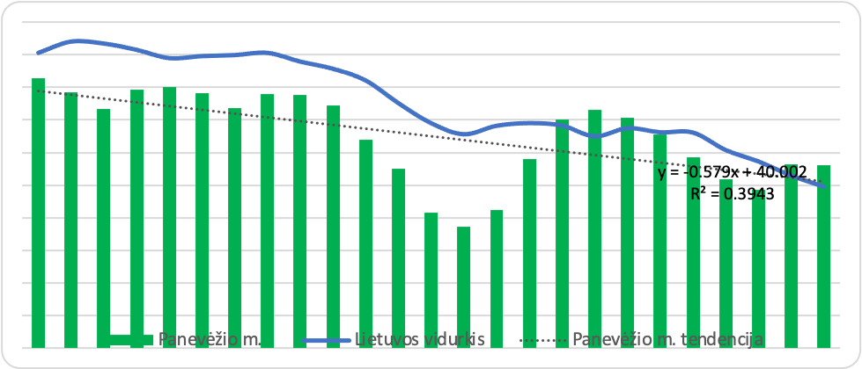
1 paveikslas. Mirtingumo dėl savižudybių (X60-X84) rodiklis 100 000 gyventojų Panevėžio mieste (3 metų slenkantis vidurkis) 1993 – 2019 metais

2 lentelė. Mirtingumo dėl savižudybių (X60-X84) standartizuotas rodiklis 100 000 gyventojų Lietuvos didmiesčiuose 2015–2018 metais
Savivaldybė | 2015 m. | 2016 m. | 2017 m. | 2018 m.
Vilniaus m. | 15,79 | 18,8 | 17,3 | 17,4
Kauno m. | 15,40 | 18,7 | 24,4 | 17,5
Klaipėdos m. | 15,07 | 18,7 | 16,6 | 21,7
Šiaulių m. | 28,52 | 20,5 | 13,3 | 15,9
Panevėžio m. | 17,60 | 25,3 | 22,4 | 31,1

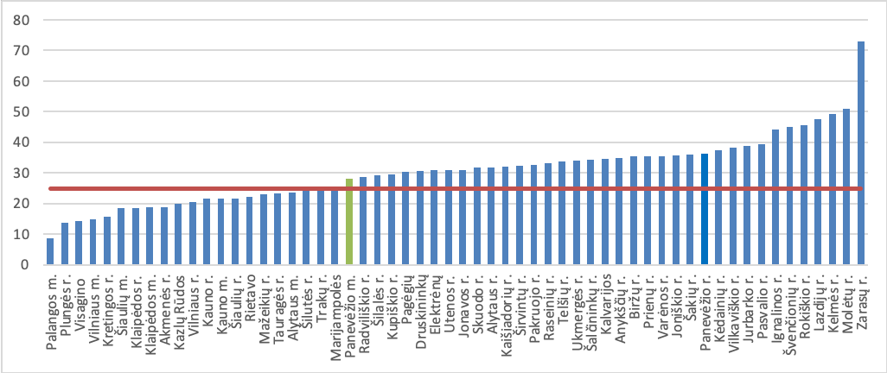
2 paveikslas. Mirtingumo dėl savižudybių (X60-X84) rodiklis 100 000 gyventojų Lietuvos savivaldybėse 2017 – 2019 metais

3 paveikslas. Mirčių dėl savižudybių (X60-X84) skaičius ir rodiklis Panevėžio mieste 2010-2019 metais
Amžius | Mirčių dėl savižudybių skaičius |  |  | Rodiklis / 100 000 gyventojų
Amžius | Abi lytys | Vyrai | Moterys | Abi lytys | Vyrai | Moterys
15-29 | 37 | 36 | 1 | 21,9 | 41,9 | 1,2
30-44 | 51 | 45 | 6 | 30,4 | 56,6 | 6,8
45-59 | 96 | 83 | 13 | 42,5 | 85,1 | 10,1
60-74 | 59 | 35 | 24 | 37,3 | 58,8 | 24,3
75+ | 50 | 22 | 28 | 55,6 | 85,8 | 43,5
Iš viso | 293 | 221 | 72 | 31,1 | 53,2 | 13,7

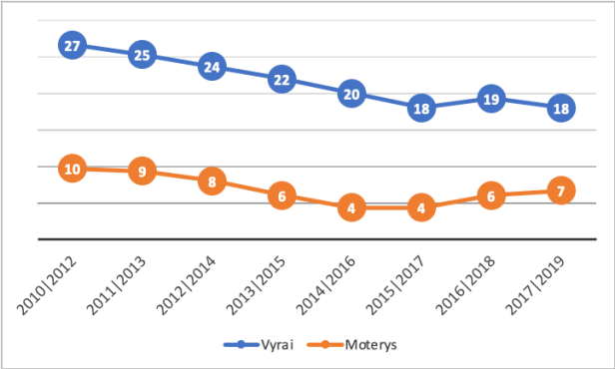
3 paveikslas. Vyrų ir moterų mirčių dėl savižudybių (X60-X84) skaičius Panevėžio mieste 2010-2019 metais (3 metų slenkantis vidurkis)

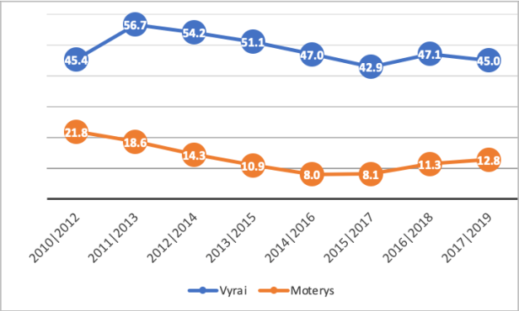
4 paveikslas. Vyrų ir moterų mirtingumo dėl savižudybių (X60-X84) rodiklis 100 000 Panevėžio miesto gyventojų 2010-2019 metais (3 metų slenkantis vidurkis)

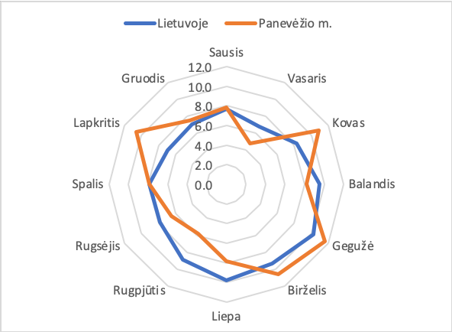
5 paveikslas. Mirčių dėl savižudybių (X60-X84) dalis (proc.) pagal mirties mėnesį Panevėžio mieste ir Lietuvoje 2010-2019 metais

3 lentelė. Savižudybių būdai Panevėžio mieste 2010 – 2019 metais
 | Atvejų skaičius | Dalis (proc.)
Pasikarimas arba pasismaugimas | 269 | 92
Apsinuodijimas vaistais | 7 | 2
Nušokimas nuo aukštumos | 4 | 1
Kita | 13 | 4
Iš viso | 293 | 100

4. lentelė. Mirusių dėl savižudybės ir savo gyvenamąją vietą Panevėžio mieste ir Panevėžio rajone deklaravusių gyventojų skaičius pagal mirties vietą 2017 – 2019 metais
Mirties vieta (savivaldybė) | Deklaruota gyvenamoji vieta (savivaldybė)
Mirties vieta (savivaldybė) | Panevėžio m. | Panevėžio r.
Panevėžio m. | 62 | 7
Panevėžio r. | 8 | 32
Vilniaus r. | 1 | -
Pakruojo r. | 1 | -
Kaišiadorių r. | 1 | -
Jurbarko r. | 1 | -
Iš viso | 74 | 39

Panevėžio miesto savižudybių prevencijos

2021 – 2025 metų programos

3 priedas

PAGALBOS SAVIŽUDYBĖS GRĖSMĘ PATIRIANČIAM ŽMOGUI TEIKIMO SCHEMA

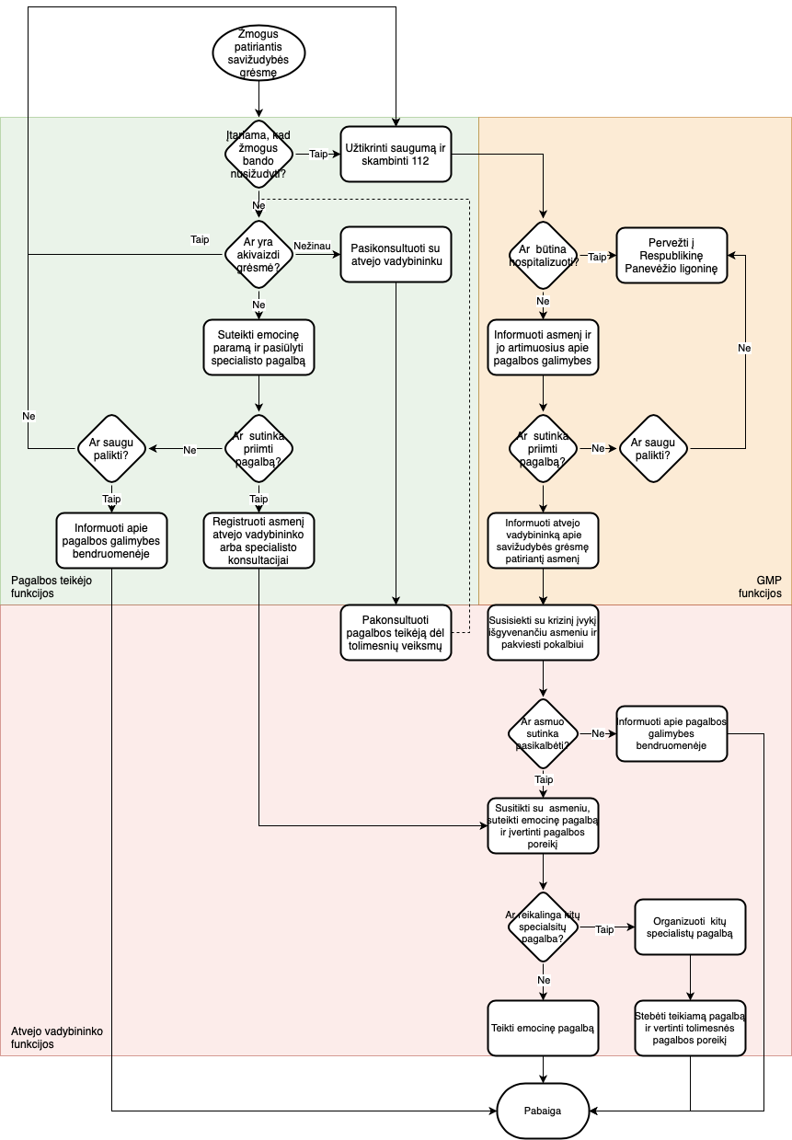

Panevėžio miesto savižudybių prevencijos

2021 – 2025 metų programos

4 priedas

PAGALBOS KRIZINĮ ĮVYKĮ IŠGYVENANČIAM ŽMOGUI TEIKIMO SCHEMA

